Portillon de sécurité

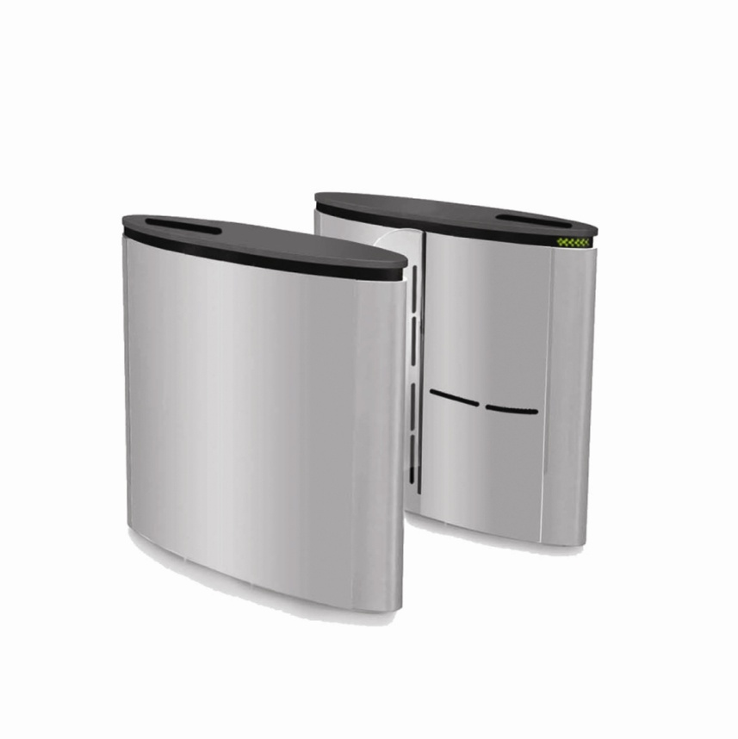

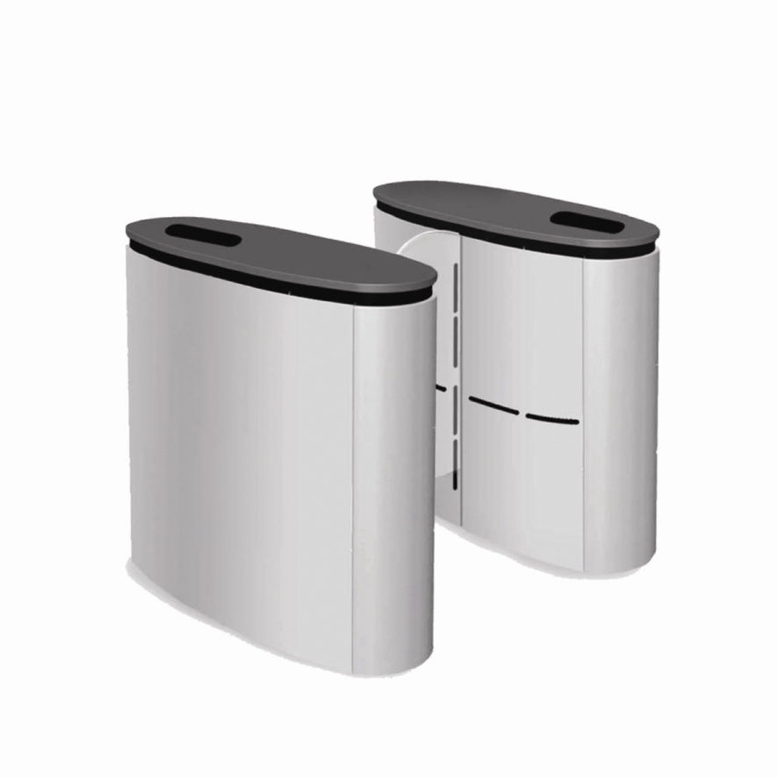

SL 900

SL910

Spécification d’ingénierie

SPÉCIFICATION D’INGÉNIERIE

SL900-910 Portillon de Sécurité

SECTION 08 42 29.23 – Entrées Automatiques Coulissantes

SECTION 11 14 13.19 – Tourniquets

SECTION 28 16 21 – Interface de Contrôles d’Accès aux Systèmes Mécaniques

SECTION 28 31 00 – Détection d’Intrusion

PARTIE I – GÉNÉRALITÉS

  - LA PRÉSENTE SECTION INCLUT
La présente section couvre la fourniture et l’installation d’un portillon de sécurité pour contrôler le flux des piétons.

  - RÉFÉRENCES
        - Le portillon de sécurité doit être certifié et listé selon UL 325 – Standard for Door, Drapery, Gate, Louver, and Window Operators and Systems.
        - Le portillon de sécurité doit être certifié selon CAN / CSA - C22.2 no. 247-92 (R 2008) – Ouvre-portes et dispositifs de commande de barrières, de rideaux et de volets.

  - EXIGENCES DU SYSTÈME
        - Le portillon de sécurité doit contrôler et restreindre le flux des piétons entre la zone non sécurisée et la zone sécurisée.
        - Doit être équipé d’obstacles rétractables, normalement fermés, afin de bloquer de façon sécuritaire le flux des piétons et d’éviter tout accès non autorisé aux zones sécurisées.
        - Doit fonctionner automatiquement et être bidirectionnel, permettant ainsi le passage dans les deux sens. Chaque sens de passage doit être configurable indépendamment dans l’un des trois (3) états suivants :
          - Libre : toutes les personnes sont autorisées à passer en toutes circonstances.
          - Contrôlé : chaque personne doit présenter un moyen d’authentification valable au lecteur avant d’être autorisée à passer.
          - Verrouillé : aucune personne n’est autorisée à passer ; les moyens d’authentification sont ignorés.
        - Doit être conçu pour fonctionner en mode “Normalement Ouvert” ou “Normalement Fermé”
          - En mode “Normalement Fermé”, le passage est fermé ; il ne s’ouvrira qu’après acceptation d’un signal autorisé.
          - En mode “Normalement Ouvert”, le passage est toujours ouvert, en position de repos, et ne se fermera qu’en cas d’entrée non autorisée ou de tentative de talonnage
        - Doit faire appel au système de contrôle d’accès du bâtiment pour autoriser ou refuser l’accès aux installations, et fonctionner avec une variété de systèmes d’authentification de l’usager, comme par exemple un lecteur de carte d’accès, un système de billetterie ou un lecteur de code à barre.
        - L’unité doit être suffisamment dimensionnée pour accueillir deux (2) lecteurs (un pour chaque direction) et doit pouvoir intégrer le lecteur à l’intérieur de celle-ci ou la fixation en surface.
        - Doit être conçue de façon à ouvrir automatiquement les obstacles rétractables par énergie mécanique intrinsèque en cas d’urgence ou de panne de courant, sans système de batterie de sauvegarde ou équivalent.
        - Doit être conçue pour assurer la protection de l’usager et un passage aisé.
        - La conception du couloir sécurisé de passage doit prévoir une signalétique visuelle et sonore pour un processus intuitif et un flux élevé d’usagers.
        - Doit inclure des cellules photoélectriques pour la détection de présence, positionnés sur deux (2) rangées et une colonne verticale créant une zone de sécurité près des obstacles rétractables.
        - Peut être installé en couloir simple ou en couloirs multiples adjacents, et combiner des couloirs standards et larges dans la même batterie.

  - SOUMISSIONS
        - Données relatives au produit : description de l’équipement, dimensions, schémas de câblage électrique pour l’installation et manuels techniques du fabricant concernant chaque produit à utiliser, y compris :
          - Instructions de préparation et recommandations.
          - Exigences et recommandations de stockage et de manutention.
          - Méthodes d’installation.
          - Manuels d’utilisation et d’entretien.
        - Fournir des plans d’exécutions et indiquer les connexions des composants et leur emplacement, les méthodes de fixation et leur emplacement, et les détails d’installation.

  - LIVRAISON, STOCKAGE ET MANUTENTION
        - Livrer les équipements sur le site de travail, dans l’emballage du fabricant non endommagé, avec instructions d’installation complètes.
        - Stocker dans l’emballage d’origine dans un environnement contrôlé, protégé de la poussière, des activités de constructions et des débris.

  - PROJET/CONDITIONS SUR SITE
        - Installer le portillon de sécurité sur le sol fini de niveau.

  - ASSURANCE DE LA QUALITÉ
        - Tous les composants et sous-ensembles doivent être fabriqués en Amérique du Nord.
        - Qualifications du fabricant :
          - Le fabricant doit être une entreprise spécialisée dans la conception et la fabrication de portillons de sécurité et posséder une expérience prouvée d’au moins quinze (15) ans
        - Limitations de source d’approvisionnement : obtenir des portillons de sécurité par une seule source venant d’Automatic Systems.

  - GARANTIE

PARTIE II – PRODUITS
        - Automatic Systems garantit ses produits contre les défauts de pièces pendant une période de cinq (5) ans à partir de la date de facturation si les maintenances régulières sont effectuées. Cette garantie exclut les bris de vitres, l’usure normale des finitions et les dégâts dus à une utilisation abusive ou incorrecte. Obtenir d’Automatic Systems les clauses complètes de garantie.

  - FABRICANTS
        - Fabricants : conformément aux prescriptions, les produits doivent être fournis par l’une des entreprises suivantes :
          - AUTOMATIC SYSTEMS AMERICA INC, 4005 Matte Boulevard, Unité D, Brossard, Québec, J4Y 2P4, CANADA

Téléphone : 800 263 6548

Fax : 450 659 0966

Page d’accueil : www.automatic-systems.com Courriel : sales.nam@automatic-systems.com
        - Produits:
          - Portillon de sécurité, Modèle SL 900-910

  - CONSTRUCTION
        - Châssis
          - Doit être fabriqué en acier zingué.
        - Habillage
          - Doit être fabriqué en acier inoxydable brossé.
          - Les panneaux latéraux doivent être démontables pour accéder aux composants électromécaniques et la logique de contrôle.
          - Les panneaux doivent être verrouillés par une clé.
        - Obstacles
          - Doivent être en verre trempé clair de 12mm (½ po) d’épaisseur. Disponible de hauteur variant de 970mm (39 po) à 1700mm (67 po)
          - Le portillon de sécurité peut être muni avec un obstacle fixe anti-escalade situé sur l’unité.
        - Enveloppe
          - La conception de l’enveloppe de l’unité doit garantir un degré de protection IP 40.

  - DIMENSIONS
        - Largeur du passage libre :
          - La largeur du passage libre pour un SL900 doit être de 584mm (23”).
          - La largeur du passage libre pour personne à mobilité réduite, SL910, doit être de 914mm (36”).

        - Dimensions:
          - Dimensions hors-tout d’un SL900:
            - Longueur maximum: 1200 mm (47 ¼ po)
            - Hauteur maximum: 1017 mm (40 po)
            - Largeur maximum: 300 mm (11 ¾ po)

          - Dimensions hors-tout d’un SL910:
            - Longueur maximum: 1200 mm (47 ¼ po)
            - Hauteur maximum: 1017 mm (40 po)
            - Largeur maximum: 450 mm (17 ¾ po)

  - OPÉRATION
        - L’unité doit pouvoir fonctionner automatiquement dans les deux directions.
        - Fonctionnement normal (valable pour le mode de fonctionnement "Normalement fermé et contrôlé”)
          - En position de repos, le couloir doit être verrouillé par des obstacles rétractables,
          - Lorsque l’unité reçoit un signal d’ouverture venant du système de contrôle d’accès, les obstacles se rétractent dans le coffre ; le couloir est donc complètement libre,
          - Ils se ferment immédiatement après que l’usager soit passé ou après un délai réglable,
          - Si une personne non autorisée suit une personne autorisée (talonnage) ou tente d’entrer depuis la direction opposée, l’unité doit détecter le passage non autorisé et activer les conditions d’alarme.
        - Fonctionnement d’urgence
          - L’unité doit avoir une entrée pour recevoir le signal “alarme incendie”. Lorsque la situation d’urgence est activée, l’unité doit réagir comme suit :
            - Les obstacles se rétractent et restent ouverts,
            - Des signaux fléchés verts s’affichent sur les pictogrammes dans les deux (2) directions,
          - Ce mode de fonctionnement est maintenu aussi longtemps que le signal d’urgence est actif. Lorsque le signal d’urgence a été coupé, l’unité revient à son mode de fonctionnement précédent.
        - Panne de courant
          - En cas de panne de courant, le couloir d’accès sécurisé s’ouvrira par énergie mécanique intrinsèque (Fail-Safe), sans système de sécurité par batterie ou équivalent,
          - Quand l’alimentation électrique est rétablie, l’unité revient à son mode de fonctionnement précédent.

  - SECURITÉ
        - Doit être équipé d’obstacles rétractables pour sécuriser le passage :
** REMARQUE AU RÉDACTEUR DES SPÉCIFICATIONS ** Des obstacles rétractables de hauteur 990 mm (39 pouces) sont la hauteur standard pour le couloir sécurisé de passage SL900 et 910. Moyennant supplément, d’autres hauteurs sont disponibles en option (entre parenthèses) afin d’accroître la sécurité physique.
Supprimez les sous-paragraphes ci-après entre parenthèses si aucune hauteur en option n’est requise, ou choisissez la hauteur appropriée au projet.

          - Obstacles mi-hauteur de 990 mm (39 pouces).
          - [Obstacles mi-hauteur de 1200 mm (47 pouces) et obstacles fixes anti-escalade en verre trempé clair de 12 mm (½ pouces) d’épaisseur].
          - [Obstacles pleine hauteur de 1700 mm (67 pouces) et obstacles fixes anti-escalade en verre trempé clair de 12 mm (½ pouces) d’épaisseur].
        - Doit disposer d’un verrouillage mécanique intégré. Les obstacles rétractables doivent être bloqués mécaniquement en position fermée, par un système à manivelle et bielle, afin de prévenir toute tentative de fraude.
        - Le passage doit être contrôlé électroniquement dans les deux directions pour détecter et empêcher l’entrée d’une personne non autorisée dans la zone sécurisée :
          - Passage avec un moyen d’authentification non autorisé,
          - Passage dans la direction opposée,
          - Personne non autorisée suivant une personne autorisée, c’est-à-dire talonnage,
          - Obstruction d’un faisceau infrarouge.
        - Le couloir sécurisé de passage doit garantir qu’une authentification valable autorise une seule entrée dans la zone sécurisée au moyen de détecteurs à infrarouge, pour déterminer la direction du passage et le nombre de piétons qui passent à tout moment
        - Détection
          - Le passage doit être contrôlé électroniquement dans les deux sens par un minimum de quarante-huit (48) cellules photo-électrique (détecteurs) pour assurer la sécurité des usagers, une détection de passage optimale et une détection fiable des fraudes et intrusions,
          - Les capteurs verticaux (contenant 16 cellules) doivent créer une zone de sécurité afin d’éviter que les obstacles se ferment si un usager se tient dans cette zone,
          - Les détecteurs sont contrôlés par un algorithme capable de suivre le passage d’un usager dans l’allée de l’entrée à sa sortie, anticipant sa position dans l’allée à chaque instant, ainsi que de déterminer tout ce qui peux causer une interférence, obstruer ou tomber dans le passage libre et qui n’est pas considéré comme une menace pour la sécurité.
        - Dans le cas où un comportement non autorisé est détecté, l’unité doit fermer les obstacles et activer les conditions d’alarme.
        - Des obstacles fixes (selon l’option sélectionnée) limitent l’accès à la zone sécurisée et préviennent les passages frauduleux.
        - Doit être bidirectionnel, permettant ainsi le passage dans les deux sens. Chaque sens de passage doit être contrôlé électroniquement et être configurable indépendamment dans l’un des trois (3) états suivants:
          - Mode d’opération “ Contrôlé ”
            - En position de repos, le couloir doit être verrouillé par des obstacles rétractables,
            - Lorsque l’unité reçoit un signal d’ouverture venant du système de contrôle d’accès, les obstacles se rétractent dans le coffre ; le couloir est donc complètement libre,
            - Ils se ferment immédiatement après que la personne soit passée ou après un délai réglable.
          - Mode d’opération “ Libre ”
            - En position de repos, le couloir doit être verrouillé par des obstacles rétractables,
            - Quand un usager entre dans le couloir, les cellules photoélectriques détectent sa présence et les obstacles se rétractent,
            - Ils se ferment immédiatement après que la personne soit passée ou après un délai réglable.
          - Mode d’opération “Verrouillé”
            - En position de repos, le couloir doit être verrouillé par des obstacles rétractables,
            - Sur une demande d’autorisation de passage ou si un usager entre dans le couloir, les obstacles demeurent verrouillés,
            - Tous les pictogrammes sont rouges pour indiquer que le couloir est verrouillé.

  - PROTECTION DE L’USAGER
        - En cas d’urgence ou de panne de courant, les obstacles rétractables doivent s’ouvrir par énergie mécanique intrinsèque (Fail-Safe), sans système de batterie de sauvegarde ou équivalent, tant que le signal d’alarme est activé.
        - L’unité doit être équipée de détecteurs dédiés à la protection de l’usager afin d’éviter que les obstacles se ferment si un usager se tient dans cette zone.
        - Doit être équipé de capteurs inductifs pour contrôler la position des obstacles mobiles avec une grande précision et pouvoir arrêter le mouvement des obstacles si une obstruction à ce déplacement est détectée.
        - Les forces induites par le mouvement des obstacles rétractables doit être conforme avec les normes suivantes : UL 325 et CAN/CSA - C22.2 n°247-92 (R2008).

  - SIGNALÉTIQUE
        - Une signalisation visuelle claire, avec graphiques, doit être intégrée dans chaque sens de passage (une pour chaque direction) pour indiquer l’état du couloir et contrôler le flux des usagers.
        - Pour améliorer le guidage des usagers, le couloir sécurisé de passage doit intégrer une signalisation visuelle supplémentaire indiquant si l’authentification est ou non valable.
        - Une signalisation sonore doit être incorporée dans chaque passage pour donner le statut du couloir et les conditions d’alarme avec deux (2) tonalités audibles distinctes :
          - Au premier niveau, l’usager et le garde sont informés qu’une personne a pénétré dans le couloir sans autorisation
            - Permet à l’usager de demander une autorisation, avant que l’alarme complète se déclenche,
            - Le garde est prévenu d’une tentative éventuelle d’intrusion dans le couloir.
          - Au deuxième niveau, l’usager et le garde sont prévenus que quelqu’un est passé sans autorisation
            - Communique à l’usager qu’il est passé sans autorisation,
            - Le garde est prévenu de la fraude et prend les mesures qui s’imposent.

  - MÉCANISME
        - Le mécanisme d’entrainement des obstacles rétractables doit avoir les caractéristiques suivantes:
          - Motorisation:
            - Doit être équipé d’un motoréducteur asynchrone triphasé d'une puissance de 0.12kW (1/6 HP),
            - Doit disposer d’un variateur de fréquence assurant des accélérations et décélérations graduelles, pour un mouvement sûr et sans vibrations,
          - Un mécanisme à bielle et manivelle doit être utilisé pour transmettre le mouvement aux obstacles rétractables,
          - Ce mécanisme à bielle et manivelle doit assurer un verrouillage mécanique de l’obstacle dans les deux positions extrêmes,
          - Doit avoir des capteurs inductifs pour contrôler la position absolue des obstacles mobiles avec une grande précision.

  - CONTRÔLEUR
        - Contrôleur à microprocesseur avec les caractéristiques suivantes:
          - 4 Mo RAM interne et carte mémoire Flash de type SD,
          - Interface USB,
          - Interface CAN Bus,
          - Modules E/S (8 Entrées et 24 Sorties),
          - Indicateurs DEL montrant le statut des entrées et sorties,
          - Interface de communication IP pour réglage des paramètres et des fonctionnalités,
          - Doit permettre le branchement d’une interface de maintenance par prise USB.

        - L’équipement doit pouvoir être contrôlé par un logiciel de supervision (fourni séparément par le fabricant)
          - Le logiciel de supervision doit être compatible avec tout type de navigateur internet,
          - La communication entre le logiciel de supervision et le portillon de sécurité doit être de type 10/100Base-T Ethernet,
          - Le logiciel de supervision doit être accessible par un navigateur sur tout type de support (téléphone intelligent, tablette, ordinateur portable, etc.),
          - Le logiciel de supervision doit avoir les caractéristiques suivantes:
            - Contrôler toutes les unités installées,
            - Changer le mode opératoire des unités,
            - Montrer le statut des unités (en service, fraude, erreur technique, etc.),
            - Changer automatiquement en fonction de l’horaire les modes opératoires,
            - Journal d’événements,
            - Statistiques.

  - ALIMENTATION ÉLECTRIQUE
        - Alimentation électrique : 120 Volts AC 60 Hz
        - Consommation nominale en fonctionnement : 250W maximum

  - PERFORMANCE
        - MCBF: 10.000.000 nombre moyen de cycles entre 2 pannes si l’entretien recommandé a bien été effectué.
        - L’équipement doit permettre un débit de 60 passages par minute.
        - Températures de fonctionnement : 0 à +50°C (32 à +122°F)

PARTIE III – ÉXÉCUTION

  - INSPECTION
        - L’installateur doit examiner les lieux d’installation et conseiller le donneur d’ordre à propos de tout état du site ne convenant pas à l’installation correcte du produit. Ces conditions incluent ce qui suit, sans y être limitées :
          - Le portillon de sécurité doit être installé sur un sol en béton de niveau
          - Alimentation électrique et câblage de contrôle doivent être installés. Suivre les recommandations du fabricant
        - N’effectuer l’installation qu’après avoir remédié à toute situation non satisfaisante.

  - INSTALLATION
        - Installer le portillon de sécurité en stricte conformité avec les instructions du fabricant. Placer les unités de niveau. Fixer solidement en place.

  - AJUSTEMENT
        - L’installateur effectuera le réglage du portillon de sécurité pour en assurer le bon fonctionnement après installation.

  - INSTRUCTION
        - Un installateur formé en usine montrera à l’équipe de maintenance du propriétaire le fonctionnement correct et les exigences d’entretien de l’équipement, y compris la maintenance extérieure.

  - NETTOYAGE
        - Nettoyer soigneusement le portillon de sécurité et la zone après installation pour enlever l’excès de produit de calfeutrage, la saleté et les étiquettes.

  - MAINTENANCE
        - Assurer la maintenance de l’équipement en respectant les instructions du fabricant.

Automatic Systems se réserve le droit de modifier ces spécifications à tout moment sans avis préalable.

FIN DE SECTION

